第十、十一章测试题

- 填空题：（54=20分）
1、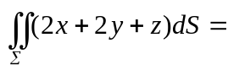 ，其中是平面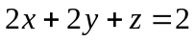被三个坐标面截下的第一卦限的部分。
2、交换积分顺序：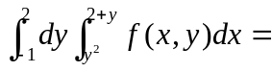 。
3. 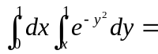 。
4、设是椭圆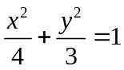，其周长记为a, 计算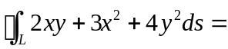 。
二、计算题：（103=30分）
1、 计算曲线积分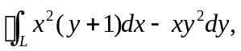其中L是圆周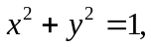取逆时针方向.

2、 设曲线积分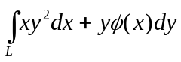与路径无关,其中具有连续的导数,且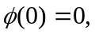计算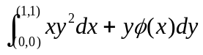.
3、 利用高斯公式计算曲面积分:
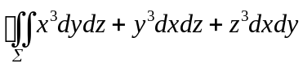,其中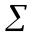为球面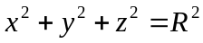的外侧.

三、应用题 （101+202=50分）
1．试求由平面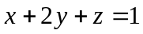与三坐标面所围立体的质量,已知它的每一点的密度等于x.。
2．一立体由两曲面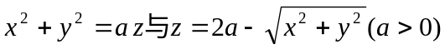所围成,试求该立体的体积及表面积．
3. 计算流量=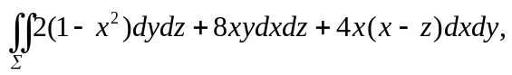其中是旋转抛物面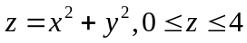部分取上侧。

